# 会议纪要

## 2019年8月26日

北京理工大学计算机学院软件工程专业实训智能小组

~~---------------------------------------------------------------------------------------------------------------------------------~~

**会议时间：**2019年9月2日上午22：00

**会议地点：**北京理工大学3号公寓楼

**主 持 人：**范杨帆

**参会人员：**所有有关人员

**记 录 人：**范杨帆

**会议议题：**

1. 改进需求分析
2. 完善项目流程
3. 敲定项目细节

**会议内容：**

2019年9月2日上午22：00,作为小组组长的范杨帆召集此项目全体有关人员进行了第三次小组交流会议。会议主要是改进需求分析，完善项目流程和敲定项目细节。

1. 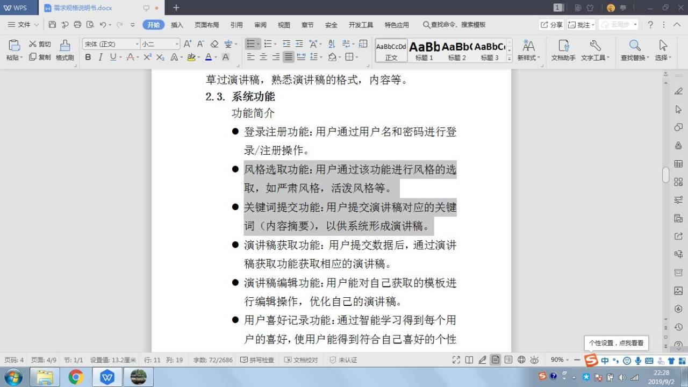

项目从抓取数据到数据库存储再到处理数据，从特征匹配到显示编辑，我们一个一个都进行了讨论，选择了比较恰当的方法和技术，希望能够更好的完成这次的项目。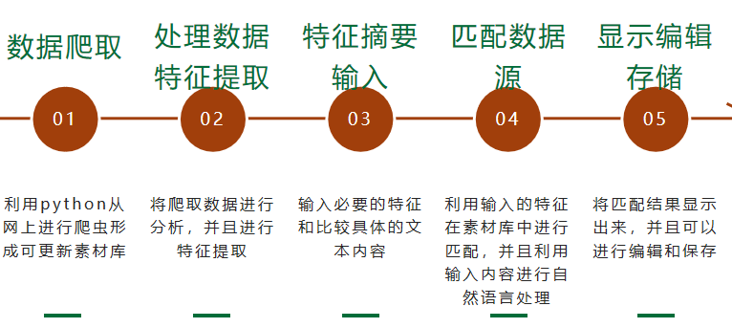

**会议照片：**

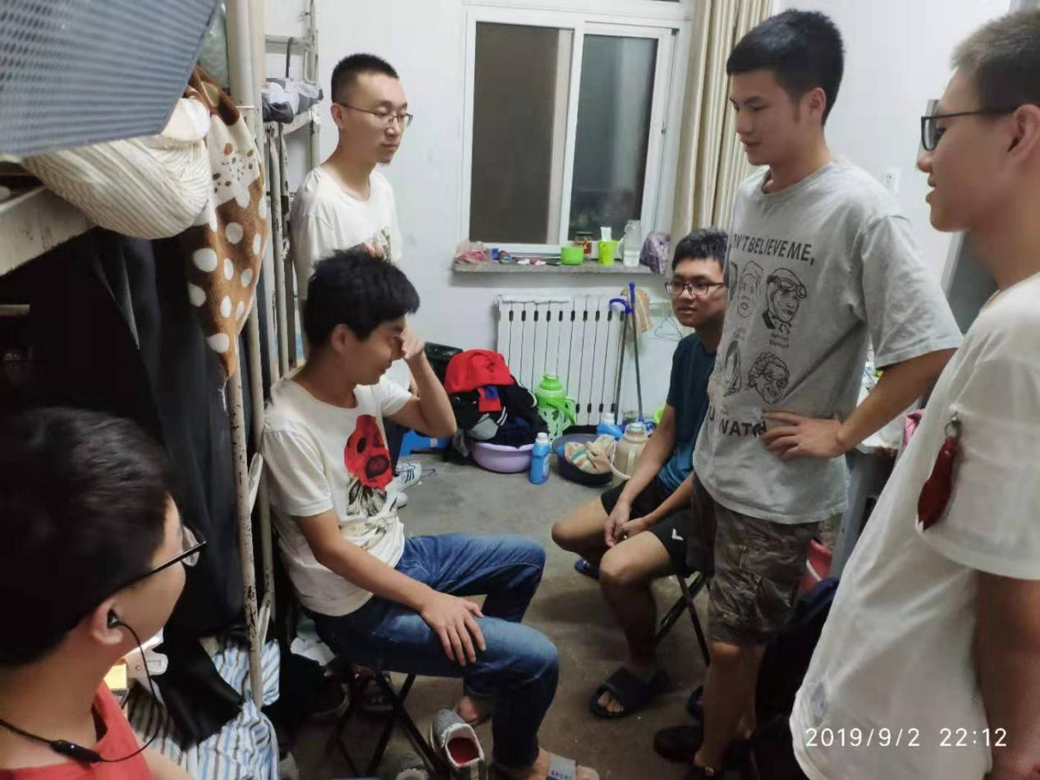

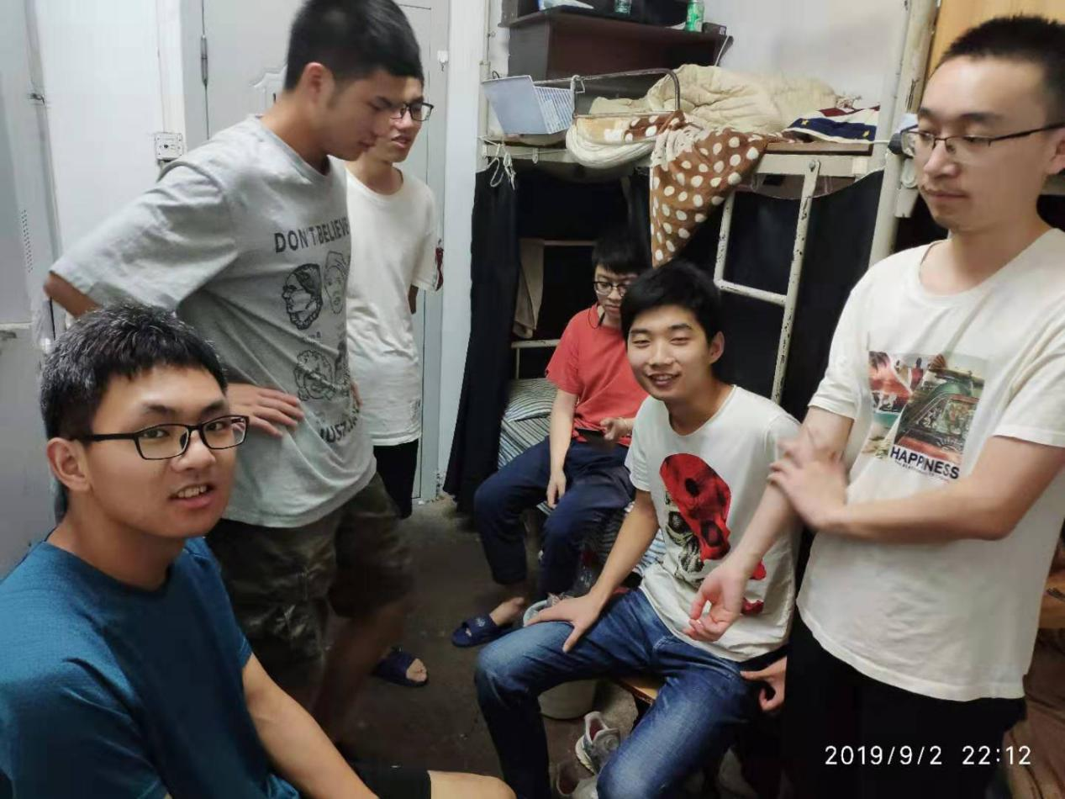

2019年9月2日